Paulo Antonio Paranaguá (ed.)

CINE DOCUMENTAL EN AMÉRICA LATINA

Preámbulo de Nelson Pereira dos Santos

Textos de José Carlos Avellar, Ricardo Azuaga, Ricardo Bedoya,
Jean-Claude Bernardet, Luiz Fernando Carvalho, Luciana Corréa de Araújo,
Isleni Cruz Carvajal, Marvin D’Lugo, Marina Díaz López,
Alberto Elena, Juan Antonio García Borrero,
Alfonso Gumucio-Dagron, Clara Kriger, Amir Labaki,
Consuelo Lins, Ambretta Marrosu, Mariano Mestman, Kathleen Newman,
María Luisa Ortega, Paulo Antonio Paranaguá, Zuzana-M. Pick,
Fernáo Pessoa Ramos, Laura Podalsky, Jorge Ruffinelli,
Vicente Sánchez-Biosca, Leandro Rocha Saraiva, Geraldo Samo,
Mirito Tqrreiro, Patricia Torres San Martín, Julia Tuñón, Ismail Xavier.
Traducciones de Jung Ha Kang y María Calzada Pérez
CATEDRA
Signo e imagen

Director de la colección: Jenaro Talens
Ilustraciones de cubierta: Chircales (Marta Rodríguez yjorge Silva, Colombia, 1967-1972)
y Araya (Margot Benacerraf, Venezuela, 1959).
1.ª edición, 2003
Esta obra ha sido publicada
con la ayuda del Festival de Málaga
Reservados todos los derechos. El contenido de esta obra está protegido por la Ley, que establece penas de prisión y/o multas, además de las correspondientes indemnizaciones por daños y perjuicios, para quienes reprodujeren, plagiaren, distribuyeren o comunicaren públicamente, en todo o en parte, una obra literaria, artística o científica, o su transformación, interpretación o ejecución artística fijada en cualquier tipo de soporte o comunicada a través de cualquier medio, sin la preceptiva autorización.
© Festival de Málaga, 2003
© Preámbulo de Nelson Pereira dos Santos, 2003
© Textos de José Carlos Avellar, Ricardo Azuaga, Ricardo Bedoya, Jean-Claude Bernardet,
Luiz Femando Carvalho, Luciana Correa de Araújo, Isleni Cruz Carvajal, Marvin D’Lugo,
Marina Díaz López, Alberto Elena, Juan Antonio García Borrero, Alfonso Gumucio-Dagron,
Clara Kriger, Amir Labaki, Consuelo Lins, Ambretta Marrosu, Mariano Mestman, Kathleen Newman,
María Luisa Ortega, Paulo Antonio Paranaguá, Zuzana-Mirjam Pick, Fermo Pessoa Ramos,
Laura Podalsky, Jorge Ruffinelli, Vicente Sánchez-Biosca, Leandro Rocha Saraiva, Geraldo Samo,
Mirito Torreiro, Patricia Torres San Martín, Julia Tuñón, Ismail Xavier, 2003
© Traducciones de Jung Ha Kang, Paulo Antonio Paranaguá y María Calzada Pérez, 2003
© Ediciones Cátedra (Grupo Anaya, S. A.), 2003
Juan Ignacio Luca de Tena, 15. 28027 Madrid
Depósito legal: M. 15.531-2003
ISBN: 84-376-2060-0
Printed in Spain
Impreso en Lavel, S. A.
Humanes de Madrid (Madrid)

Eduardo Coutinho

Consuelo Lins

El documentalista Eduardo Coutinho tiene una trayectoria muy singular en el cine brasileño. Es contemporáneo de muchos cineastas del Cinema Novo, amigo y colaborador de varios de ellos⁶⁷, pero se afirma como director sólo a comienzos de los años ochenta, con casi cincuenta años de edad, en un contexto enteramente diferente al de aquel Brasil de los sesenta. Cabra marcado para morrer (Eduardo Coutinho, Brasil, 1984) es una película que marca de inmediato la historia del cine brasileño. Una «divisoria de aguas», un «film síntesis»⁶⁸, que retoma una cierta visión del cine político que quiere transformar el mundo, típica de la década del sesenta, para desviarla y señalar otros caminos. Un film que pone en escena diferentes elementos de la tradición del documental, pero alterados, transformados, distorsionados para permitir justamente la emergencia de personajes y acontecimientos anónimos, olvidados y negados por la historia oficial y por los medios masivos de comunicación.
Habiendo nacido en Sao Paulo en 1933, Coutinho es hoy un personaje del escenario cinematográfico brasileño. Adquirió un tipo de talante malhumorado y un pesimismo optimista, inusual y seductor. En pocos minutos de conversación, tan grande es la vitalidad con la que se expresa y discute que se tiene la nítida sensación de presenciar un «pensamiento en acto». Si hay una base común en sus películas, en las entrevistas que realiza, en su presencia, es justamente este pensamiento en vivo contactándose con el mundo el que rechaza ideas acabadas, imágenes hechas, aunque —y especialmente— sean de él mismo. Quizás por eso las imágenes y los sonidos que viene produciendo en el campo del cine documental nos capturan e imponen otra manera de ver y pensar el Brasil, alejado de la manera a la que nos habituaron los programas televisivos de información que, sin embargo, trabajan con un material semejante al de él: acontecimientos y personajes reales.
Sin embargo, es en la televisión, en un programa de documentales para TV Globo, donde Coutinho, hasta entonces un cineasta ligado a la ficción⁶⁹, se vuelve do-
⁶⁷ Fue gerente de producción de cuatro de los cinco episodios que componen Cinco vezesfavela (Marcos Farias, Miguel Borges, Carlos Diegues, Joaquim Pedro de Andrade, León Hirszman, Brasil, 1962), una producción de la primera etapa del Cinema Novo, y guionista de A Jaleada (1965) de León Hirszman, de quien era muy amigo.
⁶⁸ Definiciones de dos grandes pensadores del cine brasileño: Jean-Claude Bernardet e Ismail Xavier.
⁶⁹ Además de la primera película Cabra marcado para morrer (1964), inconclusa, Coutinho dirigió los siguientes filmes de ficción: un episodio de ABC do amor (1966), 0 homem que comprou o mundo (1968) y Faustao (1970). Ninguno de los tres despierta mayor entusiasmo en el cineasta. «No reniego de ellos, pero
225

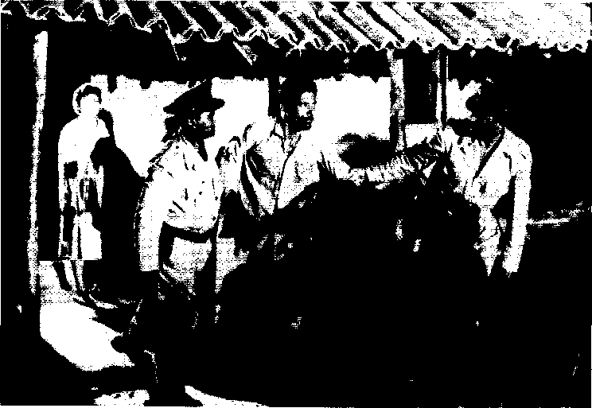
Cabra marcado para morrer (Eduardo Coutinho, Brasil, 1984).
cumentalista. Una experiencia sumamente fértil⁷⁰ que marcará profundamente sus películas posteriores. La agilidad de la filmación, la posibilidad de experimentar y errar, la diversidad de las situaciones atraen a Coutinho, de modo definitivo, a la realización de documentales. En este terreno, realiza Theodorico, Imperador do Sertao (Brasil, 1978), donde pone en práctica, por primera vez de modo pleno, una actitud que está en la base de sus películas posteriores: escuchar y «entender las razones del otro sin darle necesariamente la razón»⁷¹. La posibilidad de ponerse en el lugar del otro en el pensamiento, sin anular la diferencia entre los que están de los dos lados de la cámara. Tanto en el caso de Theodorico, personaje de la elite rural brasileña, criticable desde innumerables aspectos, como en el de los personajes anónimos de sus otros filmes, el abordaje de Coutinho impide ya sea la complicidad moral con quien está ante la cámara, ya sea la falta de respeto al pensamiento de quien es escogido como personaje. Coutinho no juzga, le cabe al espectador sacar sus conclusiones a partir de lo que ve y escucha. No se trata ni de neutralidad ni del rechazo del punto de vista del autor, sino de una relación original entre su punto de vista y el de sus personajes.
«Lo que me diferencia de muchos directores es que no hago películas sobre los otros, sino con los otros», suele afirmar Coutinho. Es en Cabra marcado para morrer
Cabra/1984 fue el único que me gustó hacer, en el que de hecho me sentí involucrado. Quizás sea un mediocre cineasta de ficción». Fernando Molica, «Coutinho: um filme ‘contra heróis’», 0 Estado de Sao Paulo, Sao Paulo, 2 de diciembre de 1984.
⁷⁰ Coutinho trabaja en TV Globo de 1975 a 1984.
⁷¹ Eduardo Coutinho, Entrevista en Cinemais, núm. 22, Río de Janeiro, marzo-abril de 2000, pág. 66.
226

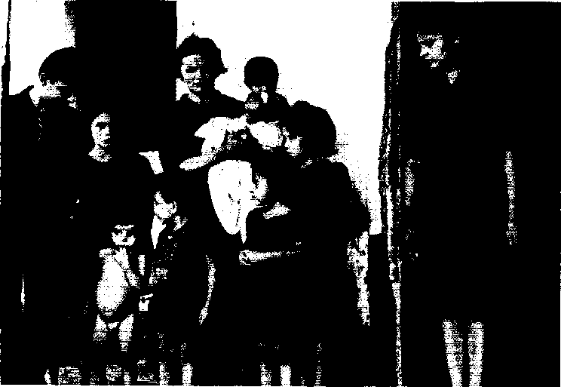
Cabra marcado para morrer (Eduardo Coutinho, Brasil, 1984).
donde ese principio adquiere toda su densidad, pues el film se realiza a partir de la búsqueda y el reencuentro del cineasta con los actores que participaron de las filmaciones del primer Cabra marcado para morrer, campesinos ligados a las luchas del Nordeste del Brasil. Dirigida por Coutinho en 1964, esta primera película fue interrumpida por el golpe militar en aquel año. Varios líderes campesinos fueron apresados, así como algunos integrantes del equipo. Diecisiete años después, Coutinho vuelve a la región para intentar reestablecer el contacto con los antiguos compañeros y personajes. Que iría a ser un documental era seguro; pero de un nuevo tipo, en tomo a un film inconcluso, sin guión o idea preconcebida.
El cineasta encuentra a varios de ellos, especialmente Elizabeth Teixeira, viuda del líder campesino asesinado que inspiró el primer film. En la secuencia más perturbadora y emocionante de la película, Elizabeth, en clandestinidad desde el golpe militar, retoma su verdadero nombre y realiza un inesperado reencuentro con una dimensión de su vida quizás olvidada. Ella se va transformando ante la cámara y ante los amigos que asisten a su testimonio, su palabra encuentra poco a poco una vitalidad creciente. Ya no se trata de contar «lo que realmente sucedió», sino de una operación de autoformulación, en la cual ella se reinventa a partir de fragmentos de su vida. Ella despliega expresiones, miradas, gestos, encamando el personaje de la mujer valiente que efectivamente fue. Quizás no de aquella manera, pero lo que importa es lo que sucede con ella en el interior del film: una metamorfosis vigorosa. Es una secuencia emblemática pues anuncia algo que será esencial en el cine de Coutinho posterior a Cabra marcado para morrer. Es como si a partir de ese momento, él hubiera impuesto a sus películas una depuración lenta y gradual de los elementos estéticos
227

con los cuales trabajaba y se hubiera concentrado en lo que él ya consideraba fundamental: el encuentro, el habla y la transformación de sus personajes.
El cine de Coutinho, y especialmente Cabra marcado para morrcr, se inscribe en cierta medida en la tradición del cinéma-vérité francés, que tiene como film-manifiesto Chronique d’un été (Crónica de un verano, Francia, 1960), dirigido por Jean Rouch y Edgar Morin en el verano parisino de 1960. Una tradición que afirma la intervención en la realización de un documental porque sabe que cualquier realidad sufre una alteración a partir del momento en que una cámara se pone ante ella y que el esfuerzo por filmarla tal cual resulta enteramente vano. Lo que hay de fundamental en esa película, que resiste al tiempo con tanta frescura, es justamente la posibilidad de otro tipo de relación entre quien filma y quien es filmado, y la transformación de los involucrados en función de la película. La interacción entre cineasta y aquellos que él filma —que necesariamente ocurre en el documental para que éste exista— es replanteada sobre nuevas bases y explicitada en la imagen. El espectador ve el encuentro de los cineastas con varios personajes, la inclusión de algunos de ellos como integrantes del equipo, la participación activa de los directores para producir acontecimientos que se rán filmados. Lo que es registrado, según Jean Rouch, es una «singular metamorfosis», un «cine-trance», cuando «gracias a este pequeño monstruo de cristal y acero, nadie es más el mismo»⁷². Es ése el interés de la película, insiste Rouch, «la transformación de las personas en función del film»⁷³. Contrariamente a las reglas del cine directo americano, que postulan la mínima presencia posible del equipo —la realidad es filmada como si la cámara no estuviera allí, sin entrevistas, sin miradas hacia la cámara—, lo que se quiere es la producción de un acontecimiento específicamente filmico, que no preexiste a la película y que debe sufrir una nueva transformación después de ella. De ese modo, en las películas de Coutinho, el mundo no está listo para ser filmado, sino en constante transformación, y él va a intensificar ese cambio.
Sus documentales posteriores a Cabra marcardopara morrer no están más ligados a la historia de Brasil⁷⁴, sino que están conectados con el presente de sus entrevistados, sean éstos habitantes de la favela [conjunto de chabolas], de los basurales o de un edificio de clase media. Casi todos fueron filmados en vídeo y Santo Forte (Brasil, 1999), Babilonia 2000 (Brasil, 2001) y Edificio Master (Brasil, 2002) fueron transferidos a película. Después de muchas películas realizadas a partir del discurso de los diferentes personajes, puede afirmarse que el cine de Eduardo Coutinho es un cine de la palabra filmada, que apuesta por las potencialidades narrativas de las personas a las que entrevista. Coutinho es un crítico contumaz de una cierta teoría que afirma que el cine es esencialmente imagen, un pensamiento estrecho que no ve la riqueza y la complejidad de la imagen y del sonido de la palabra del otro, los «silencios, tropiezos, ritmos, inflexiones, distintas reanudaciones del discurso. Y gestos, fruncir de labios y cejas, miradas, respiraciones, movimientos de hombros, etc.»⁷⁵. Por ello, desconfía de los docu-
⁷² Jean Rouch, «Le vrai et le faux», çn Traverses, núm. 47, «Ni vrai ni faux», Paris, Centre de Création Industrielle-Centre Georges Pompidou, 1989, pág. 181.
⁷³ Jean Rouch y Edgar Morin, Chronique d’un été, Paris, Domaine Cinéma, 1962, pág. 28.
⁷⁴ Con excepción de O fio da memoria (1989-1991).
⁷⁵ Eduardo Coutinho, «Un cinéma de dialogue rejeté par la télévision», en Paulo Antonio Paranaguá (oig.), A la découverte de l’Amérique Latine: Petite anthologie d’une école documentaire méconnue, Paris, Cinéma du Réel, Bibliothèque Publique d’Information-Centre Georges Pompidou, 1992 [traducido en este libro, más adelante, bajo el título «La mirada en el documental y en la televisión»].
228

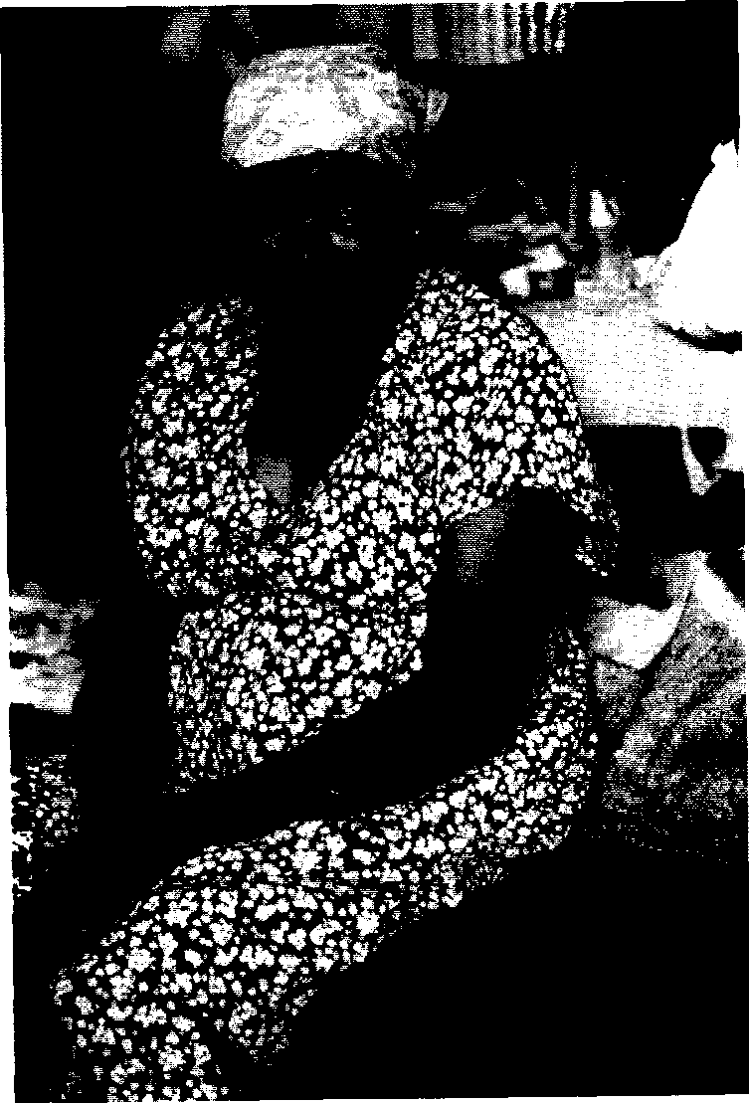
Babilonia 2000 (Eduardo Coutinho, Brasil, 2000).
229

mentales extranjeros cuyos directores no conocen profundamente la lengua del país en que filman y que, «a despecho de las mejores intenciones, acaban reproduciendo los estereotipos del etnocentrismo o pasando lejos de la realidad»⁷⁶.
Una escena ejemplar de lo que es capaz el cine de Coutinho a partir de esa apuesta se encuentra en Babilonia 2000: un plano en movimiento en torno a una joven conocida en la favela como Janis Joplin cantando un célebre hit de la música estadounidense, «Me and Bobby McGhee», en el punto más alto de la colina, con la playa de Copacabana y el Pao de Agúcar al fondo. El inglés es enteramente inventado, de la primera a la última palabra, pero la convicción con que las palabras son dichas nos hace casi creer que ése, sí, es el verdadero inglés, el más antiguo, el más original, la lengua primera de donde vinieron todas las otras. Al inventar ese inglés, la cantora, una ex hippy que perdió a su hijo Sidarta y al marido en el tráfico de drogas, expresa, de forma concentrada, lo que vemos que sucede con la lengua portuguesa a lo largo de las películas en las que filmó a los pobres. Ante estas vidas precarias atravesadas por una inmensa violencia, nos encontramos con una palabra vigorosa que inventa sentidos, crea vocablos, mezcla términos de diferentes orígenes, una palabra que intenta escribir, finalmente, su propia gramática. Un portugués personalizado, cada uno con el suyo, es el modo en que los personajes filmados se expresan en un mundo que se manifiesta en el lenguaje dominante (reglas gramaticales, comportamientos sociales, convenciones de decoro, buena educación, cultura general) y que revela, al mismo tiempo, las opresiones a las que son sometidos y las microrresisten- cias a ese estado de las cosas. Muchas veces, nosotros, espectadores, nos reímos de lo que se dice porque nos sorprendemos de esa capacidad de creación que posee una población bombardeada por una multiplicidad de discursos, de la transformación del habla en un campo de batalla contra el horror de no poder comunicar, de ese placer por la expresión que surge en los huecos y fallas del lenguaje. El humor surge justamente en momentos, muchas veces efímeros, de «crisis del lenguaje», en los que hay pequeñas victorias contra la opresión del habla.
No es fácil, sin embargo, trabajar con la palabra filmada. ¿Cómo hacer frente a la inmensa saturación de la palabra en la televisión? ¿Cómo extraer la palabra del océano de clichés en que ella se sumerge en todo momento? Entrevistas, «povofala» [«el pueblo habla»], encuestas, testimonios de personajes anónimos: la información se confirma como «real» a través de estos mecanismos. Coutinho logra rescatar la fuerza de los testimonios a través de desplazamientos tanto en el proceso de filmación como en el montaje de sus películas. Se concentra en el presente del rodaje para extraer de allí todas las posibilidades. En sus últimos filmes instituyó un nuevo procedimiento para facilitar ese momento y disminuir los costos de producción: coordina, antes de filmar, un trabajo de investigación para tener una idea clara de lo que va a encontrar en el universo escogido. Los investigadores entrevistan y filman a las personas que se disponen a hablar y la selección de los posibles personajes es realizada por el director a partir de ese material. En la investigación y en el rodaje, una misma orientación: evitar preguntas que susciten «opiniones» sobre el mundo, más fácilmente atravesadas por el sentido común. Coutinho no quiere saber lo que tal persona piensa de la política o de hechos actuales, sino dónde nació, se casó, estudió, si tuvo hijos, lo que hace, cómo conoció al marido, al novio, cómo fue a parar allí, en
76- Idem.
230

fin, relatos de experiencias de vida, personales, intransferibles. Pueden suceder cosas interesantes en la investigación que no se reproducen en el rodaje, más o menos común es conseguir más en el rodaje que en la investigación.
«Documental con gente viva es negociación, previa y posterior al rodaje»⁷⁷, afirma Coutinho. Negociación que comienza en la etapa de la investigación, con el objetivo de preparar el encuentro entre el director y sus posibles personajes, continúa en el rodaje e incluye, en algunos casos, el pago de cachets. Desde Cabra marcado para morrer, Coutinho explicita en la imagen y en el sonido las condiciones de producción del film, mostrando la cámara y al equipo técnico, e informando sobre las circunstancias del rodaje. Son marcas del encuentro entre el equipo y los entrevistados, marcas de que se trata de un filme. En Santo Forte fue más lejos y decidió mostrar lo que nadie muestra: filmó el pago de los cachets. Coutinho está convencido de que nada de eso perjudica la interacción entre él y sus personajes, muy por el contrario. Las personas sienten que en el momento del rodaje tienen que dar lo mejor de sí. Aun teniendo informaciones previas sobre a quién va a encontrar, la situación es siempre diferente, y lo esencial, para Coutinho, se mantiene: el primer contacto entre él y los entrevistados se da sólo en ese momento y allí la concentración es inmensa. Coutinho da tiempo a sus personajes para que formulen algunas ideas sobre sus vidas y efectivamente los escucha. En muchos momentos, algo se construye entre la palabra y la escucha que no pertenece ni al entrevistado ni al entrevistador. Es un contar en el que lo real se transforma en un componente de una especie de fabulación, donde los personajes formulan algunas ideas, fabulan⁷⁸, se inventan, y así como nosotros aprendemos sobre ellos, ellos también aprenden algo sobre sus propias vidas. Es un proceso en el que el personaje va siendo creado en el acto de hablar.
Si la filmación es lo que crea las condiciones para el surgimiento de esa palabra que fabula, el proceso de montaje es también esencial para mantenerla en su singularidad. No hay, en ningún momento, una generalización, una clasificación. Primero, porque las personas que hablan no son exhibidas como ejemplos de nada. No son tipos psicosociales —«el habitante de la favela», «el hurgador de basura», «el creyente», «el hombre de clase-media»—, no forman parte de una estadística, no justifican ni prueban una idea central. No son vistas, finalmente, como parte de un todo. Segundo, porque los testimonios muchas veces se contradicen, señalando ün mundo heterogéneo, con direcciones múltiples. Los mundos que el cineasta nos revela no están centrados en un comentario ni en informaciones precisas, sino en testimonios que trazan una red de pequeñas historias descentradas, que se comunican a través de relaciones frágiles y no-causales. Son ecos que se establecen entre diferentes elementos de la imagen o del habla de los personajes. Lo que el espectador percibe es el resultado de una mezcla de personajes, hablas, sonidos ambientales, imágenes, expresiones, y jamás significaciones listas suministradas por una voz en off.
Los filmes de Eduardo Coutinho poseen una especie de inmanencia radical, algo que el filósofo francés Clément Rosset llama principio de la realidad suficiente, o también principio de crueldad, «la naturaleza intrínsecamente dolorosa y trágica de la reali-
⁷⁷ Eduardo Coutinho, Entrevista en Cinemais, núm. 22, pág. 56.
⁷⁸ Gilles Deleuze es quien retoma el concepto de fabulación de Henri Bergson para abordar los filmes de Jean Rouch y Pierre Perrault, en el capítulo «Les puissances du faux», de L’Image-temps, París, Les Editions de Minuit, 1985. [Existe version en español: La imagen-tiempo. Estudios sobre cine 2, Barcelona, Pai- dós, 1987, traducción de Irene Agoff. (N. déla T.J]
232

Edificio Master (Eduardo Coutinho, Brasil, 2002).
dad (...) el carácter único, y en consecuencia irremediable e inapelable, de esa realidad»⁷⁹. Es una «ética de la crueldad», no en el sentido de «mantener el sufrimiento», sino en el de un rechazo de la complacencia en relación con cualquier objeto, «la cosa privada de sus ornamentos o accesorios ordinarios (...)»⁸⁰. Un tipo de práctica que, en el cine de Coutinho, se expresa en la negativa a agregar una verdad o una información a escenas que se bastan por sí solas, que no precisan de nada más. En términos de resultado estético, esa opción por la inmanencia, reforzada en Santo Forte, Babilonia 2000 y Edificio Master, se manifiesta en una economía narrativa de las más severas; la ausencia de una banda sonora que no este absolutamente vinculada al ambiente filmado; la ausencia de imágenes ilustrativas, pintorescas o de «cobertura»; la negativa a hacer un montaje a partir de temas, y sí en función del flujo de las palabras, y el énfasis en el hecho de que la película es resultado de una negociación entre el cineasta y los entrevistados. Coutinho filma lo que existe, lo que no significa en absoluto decir que la realidad habla por sí misma. Esos clichés del documental nunca formaron parte de su cine. Lo que hay es una aceptación no-resignada del mundo y una negativa a señalar salidas prefijadas.
La ética de la cmeldad establecida por Rosset tiene resonancias con la forma en la que el crítico André Bazin define el cine de la crueldad, cmeldad que rechaza un «hu
⁷⁹ Clément Rotset, O principio de cruetdade, Rocco, Río de Janeiro, 1989, pág. 16. [Elprincipio de crueldad, Valencia, Pre-Textos, 1994, traducción de Rafael del Hierro Oliva. (N. de la T)]
“ ídem, pág. 17.
233

manismo» piadoso, creando una ética-estética que puede ser encontrada en autores como Buñuel. Sobre Los olvidados (Luis Buñuel, México, 1950), Bazin escribe:
Buñuel no emite sobre sus personajes adultos ningún juicio de valor. (...) Esos seres no tienen otra referencia más allá de la vida, esa vida que pensamos haber domesticado con la moral y el orden social, pero que el desorden social de la miseria restituye a sus potencialidades primeras. (...) Nada más opuesto al pesimismo «exis- tencialista» que la crueldad de Buñuel. (...) Porque no elude nada, no concede nada, porque osa desenfrenar la realidad con una obscenidad quirúrgica, él logra redescubrir al hombre en toda su grandeza y obligamos (...) al amor y a la admiración. Paradójicamente, el principal sentimiento que se desprende (...) es el de la inalterable dignidad humana (...) esa presencia de la belleza en lo atroz, esa perennidad de la nobleza humana en la decadencia (...) no suscita en el público ninguna complacencia sádica o indignación hipócrita⁸¹.
Esa crueldad, según Bazin, no es sino la medida de la confianza que Buñuel depositaba en el hombre y en el cine.
En los filmes de Eduardo Coutinho, las realidades abordadas son generalmente durísimas, pero las imágenes encuentran poco a poco un tono que deja esa dureza en segundo plano. El interés se desplaza a lo cotidiano: las dificultades, las pequeñas alegrías, los miedos, los momentos de descanso, los amores, los encuentros, los amigos, la educación y la preocupación por los hijos. La aproximación entre cineasta y personajes se da no a partir del principio de que la vida es un horror, sino a partir de una mirada generosa y, lo que es fundamental, sin ninguna piedad, que quiere ver cómo ellos se las arreglan en el día a día, sea donde sea. Aun cuando aborda temas que causan una cierta repulsión —repulsión por formar parte de una sociedad que produce escenas de niños, adultos y viejos revolviendo la basura para comer, lo que es, para decir lo mínimo, opresivo (Boca de lixo, Brasil, 1993)—, los filmes de Coutinho revitalizan: revelan síntomas de salud y de vida en medio de la degradación evidente y muestran un poco de lo que podemos seguir gustando en ese Brasil sumergido en la corrupción, la miseria, el individualismo, la indiferencia.
«Filmar lo que existe» es filmar el encuentro, la palabra en acto, el presente de los acontecimientos y la singularidad de los personajes, sin proponer explicaciones ni soluciones. A esos principios de la metodología de Coutinho se suma uno más: filmar un espacio restringido, una favela (Santa Marta, Parque da Cidade, Morro da Babilonia), el basural de Sao Gonzalo, un edificio en el barrio de Copacabana. En los últimos años, la geografía se volvió fundamental en la realización de las películas, lo que de inmediato impone determinadas líneas a lo que va a ser filmado, acentuando el carácter inmanente de las imágenes. Es el principio de «locación única», como define Coutinho, el que permite establecer relaciones complejas entre lo singular de cada personaje, de cada situación y algo así como un «estado de las cosas» en el que vivimos hoy. ¿Cómo hablar de religión en el Brasil (Santo Forte)? ¿Recorriendo el país entero? ¿Cómo hablar de la favela? ¿Filmando varias? El abordaje de Coutinho no deja lugar a dudas: filmar en un espacio delimitado y, de allí, extraer una visión, que evoca lo «general», pero no lo representa, que no lo ejemplifica, pero nos dice inmen-
⁸¹ André Bazin, «Luis Buñuel», O cinema da crueldade, Sao Paulo, Martins Fontes, 1989, págs. 47-55. [El
cine de la crueldad, Bilbao, Ediciones Mensajero, 1977, traducción de Beatrice Meunier. (N. déla T.)\
234

sámente sobre el Brasil. Partiendo de la geografia, adquieren otra sustancia la historia y la memoria, ligadas a la tierra, a las personas, a las fabulaciones, a los encuentros, mezcladas con lo cotidiano. Las marcas de diferentes pasados coexisten con el presente, sin que sean establecidas relaciones de causalidad o de sucesión en lo que está siendo mostrado. Hay una superposición no-cronológica de las historias, un entrecruzamiento de las violencias cometidas contra los pobres —la mayoría negra— en el pasado y las de hoy. El trabajo mal pagado, las actividades más duras, el desempleo, el desprecio y los prejuicios de hoy conviven con las marcas de la esclavitud, la miseria y las humillaciones pasadas. Del mismo modo, las pequeñas libertades, los pequeños movimientos de creación, «como otras tantas escapatorias y astucias, venidas de ‘inte ligencias inmemoriales’»⁸² aparecen en la imagen. Es, pues, un cine del presente, pero de un presente impuro, que debe ser entendido en el sentido más amplio, no sólo el presente instantáneo de la actualidad, sino el de la rememoración o la evocación.
Si Coutinho hace películas que deconstruyen la idea de que la vida de las personas es un horror, no deja entretanto de señalar la dimensión intolerable de lo que estamos viendo. Justamente por no presentar una estructura de causa-efecto o de problema-solución que hace que el espectador tolere o soporte cualquier cosa, lo que hay de inaceptable en las imágenes no sufre ninguna reducción. Muchas se asemejan a un film de ciencia-ficción: un desierto de basura donde los niños y los adultos se revuelcan y los buitres sobrevuelan (Boca de lixo). Restos de la civilización industrial occidental, periferia de la periferia de los países ricos, quinto mundo, fin del mundo. Sin embargo, nos encontramos con personas que no sólo sobreviven de la basura —único aspecto que normalmente interesa a los medios—, sino que, indiferentes a la indiferencia del poder público, viven con dignidad e incluso con cierta alegría.
(Traducción: Jung Ha Kang)
FILMOGRAFÌA
Eduardo Coutinho (Sáo Paulo, 1933)
ABC do amor (episodio 0 pacto, 1966), 0 homem que comprou o mundo (1968), Faustao (1970), Theodorico, Imperador do Sertdo (1978), Cabra marcado para morrer (1984), Santa Marta: Duas semanas no morro (1987), Volta Redonda: Memorial da greve (1989), O jogo da divida (1989), Ojio da memoria (1991), Aldea vida (1992), Boca de tixo (1993), Romeiros do padre Cicero (1994), Santo Forte (1999), Babilonia 2000 (2000), Edificio Master (2002), Os pedes do ABC (2003).

⁸² Luce Giard, presentación del libro de Michel de Certeau, A invertido do cotidiano, Petrópolis, Vo- zes, 1994, pág. 19.

235

